Основные причины возникновения лесных пожаров
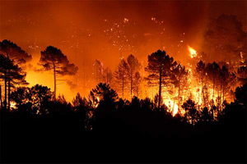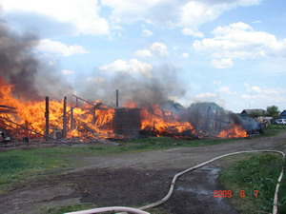Основным виновником лесных пожаров является человек - его небрежность при пользовании в лесу огнем во время работы и отдыха.
Большинство пожаров возникает в местах пикников, сбора грибов и ягод, во время охоты, от брошенной горящей спички, непотушенной сигареты. Во время выстрела охотника вылетевший из ружья пыж начинает тлеть, поджигая сухую траву. Часто можно видеть, насколько завален лес бутылками и осколками стекла. В солнечную погоду эти осколки фокусируют солнечные лучи как зажигательные линзы. Не полностью потушенный костер в лесу служит причиной последующих больших бедствий.
Статистика природных пожаров показывает, что их всплеск наблюдается в выходные дни, когда люди массово направляются отдыхать на природу.
В зависимости от того, в каких частях леса распространяется огонь, лесные пожары принято подразделять на низовые (составляют по количеству до 90 %), верховые и подземные (почвенные). В свою очередь, низовые и верховые пожары могут быть устойчивыми и беглыми.
В лесных массивах наиболее часто возникают низовые пожары, выжигающие лесную подстилку, подрост и подлесок, травянисто-кустарничковый покров, валежник, корневища деревьев и т.п. В засушливый период при ветре представляют опасность верховые пожары, при которых огонь распространяется также и по кронам деревьев, преимущественно хвойных пород. Скорость низового пожара - от 0,1 до 3 м/мин, верхового - до 100 м/мин по направлению ветра.
При горении торфа и корней растений существует угроза возникновения подземных пожаров, распространяющихся в разные стороны. Способность торфа самовозгораться и гореть без доступа воздуха и даже под водой представляет большую опасность. Над горящими торфяниками возможно образование «столбчатых завихрений» горячей золы и горящей торфяной пыли, которые при сильном ветре переносятся на большие расстояния и вызывают новые загорания.

